CUESTIONARIO

“PLAN DE ACTUACIONES DE FOMENTO DE LA ECO-INNOVACIÓN Y LA ECONOMÍA CIRCULAR EN LA INDUSTRIA”

ÁREAS INDUSTRIALES ALGEMESÍ
COMUNIDAD VALENCIANA

INSTITUTO TECNOLÓGICO DE LA ENERGÍA

JULIO 2018

Introducción
Muchas gracias por aceptar participar en el proceso de recopilación de datos del “plan de actuaciones de fomento de la eco-innovación y la economía circular en la industria”. La información que nos proporciona su empresa a través de esta encuesta es fundamental para el desarrollo del proyecto en las áreas industriales de ALGEMESÍ.
El objetivo de este cuestionario es analizar la situación de las empresas industriales del municipio de ALGEMESÍ e identificar oportunidades de mejora en el ámbito de la eco-innovación y economía circular, orientadas a los siguientes retos: consumo eficiente de recursos, reducción de emisiones de gases de efecto invernadero, disminución de residuos, revalorización de materiales, crecimiento económico sostenible e incremento de la competitividad.
En día 25 de octubre se realizará un evento de difusión en el parque para dar a conocer los resultados del estudio.
Conforme a la directiva europea EU2016/680 sobre la protección de datos, garantizamos que toda información recibida será tratada con la más estricta confidencialidad y se utilizará exclusivamente de forma anónima en el marco del proyecto.

Encuesta
Por favor, rellene el siguiente formulario facilitando la información solicitada. No se preocupe en caso de no poder contestar a todas las preguntas por falta de información.

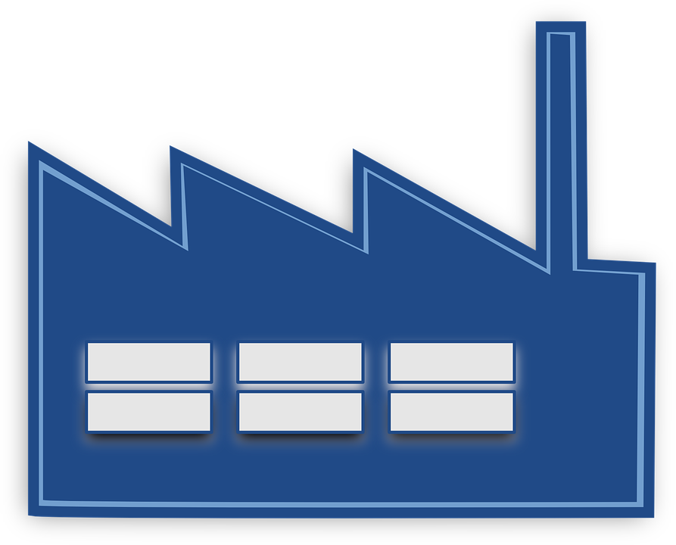 | - DATOS EMPRESA
1 | Nombre de la empresa
 | Haga clic aquí para escribir texto.
2 | Sector de actividad
 | Haga clic aquí para escribir texto.
3 | Tamaño de la empresa
 | Micro (1-9) ☐ Pequeña (10-49) ☐ Mediana (50-250) ☐ Grande (>250) ☐
4 | Cargo persona que responde
 | Haga clic aquí para escribir texto.

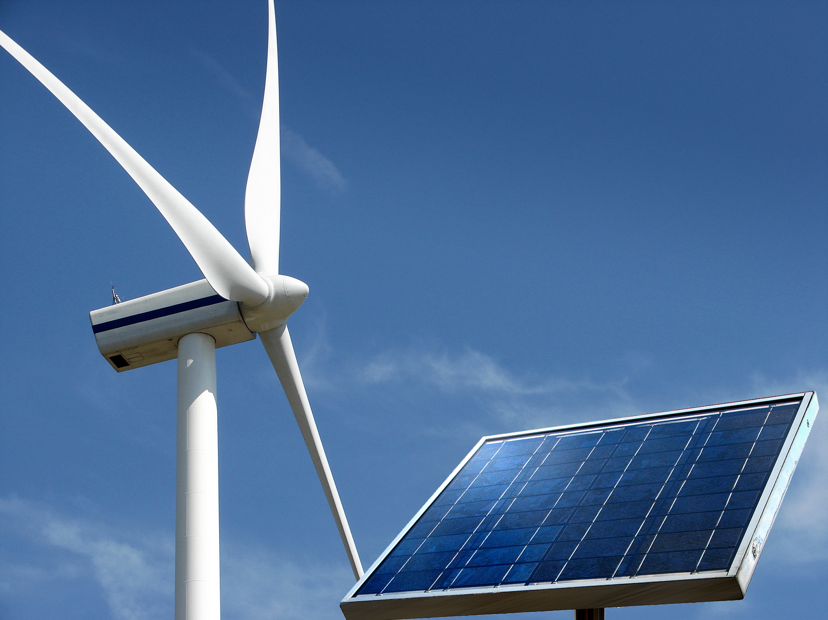 | - ENERGÍA
1 | ¿Qué tipo de recursos energéticos utilizan? Indique el principal/es con doble X. Indique si es posible el consumo anual (aprox.), si lo desconoce, indique únicamente si el consumo es bajo-medio-alto.
- Electricidad | ☐ | ☐ | kWh/año | - Gas | ☐ | ☐ | kWh/año
- Diesel | ☐ | ☐ | kWh/año | - Biomasa | ☐ | ☐ | kWh/año
 | ☐ | ☐ | kWh/año |  | ☐ | ☐ | kWh/año

2 | ¿Han realizado alguna auditoría o análisis energético?
 | SÍ ☐ / NO☐
En caso positivo,
¿y en los últimos 2, 5 o 10 años?
 | [0 – 2] ☐ [3 – 5] ☐ [6 – 10] ☐
 | ¿Ha implementado las soluciones tecnológicas que indicaba la auditoría?
 | SÍ ☐ / NO☐
 | ¿Ha verificado que se cumplen los ahorros esperados?
 | SÍ ☐ / NO☐
3 | ¿Dispone de sistema de monitorización energética?
 | SÍ ☐ / NO☐
4 | ¿Dispone de indicadores energéticos (ej. Ratios consumo energía/producción)?
SÍ ☐ / NO☐
¿Cuáles? Haga clic aquí para escribir texto.
5 | Dispone de registros de consumo por tipo de recurso energético (facturación, caudalímetros, analizadores…)? Indique para cada tipo de energía si la fuente es documental o registro continuo y el tipo.
 | Registro documental |  | Registro continuo |  | Ninguno
- Electricidad | ☐ |  | ☐ |  | ☐
- Gas | ☐ |  | ☐ |  | ☐
- Diesel | ☐ |  | ☐ |  | ☐
- Biomasa | ☐ |  | ☐ |  | ☐
 | ☐ |  | ☐ |  | ☐
 | ☐ |  | ☐ |  | ☐

6 | ¿Dispone de alguna tecnología de mejora energética? Indíquela.
 | SÍ ☐ Haga clic aquí para escribir texto./ NO☐
 | En caso positivo, ¿considera que dispone de alguna tecnología avanzada de mejora energética?
 | SÍ ☐ Haga clic aquí para escribir texto./ NO☐
 | ¿Conoce los impactos que tienen estas tecnologías en su empresa?
 | SÍ ☐ / NO☐
7 | ¿Dispone de energías renovables?
SÍ, fotovoltaica ☐ Si, eólica ☐ Sí, solar térmica ☐ Sí, biomasa ☐ Sí, biogás ☐
Sí, otros☐ Haga clic aquí para escribir texto.
No, ninguna ☐ En caso negativo, ¿tendría interés? SÍ ☐ / NO☐
 | En caso afirmativo, ¿son para autoconsumo?
 | SÍ ☐ / NO☐
8 | ¿Dispone de sistemas de almacenamiento?
 | SÍ ☐ / NO☐
9 | ¿Su empresa participa activamente en el mercado eléctrico?
 | SÍ ☐ / NO☐
10 | COMENTARIOS
 | Haga clic aquí para escribir texto.

 | - AGUA
1 | Indique si es posible la cantidad de agua que consume su empresa anualmente. Si desconoce el valor indique únicamente si el consumo es bajo, medio, alto.
 | m3/año
2 | ¿Se realiza algún tratamiento de aguas residuales?
 | SÍ ☐ / NO☐
 | En caso afirmativo ¿se reutiliza el agua depurada?
 | SÍ ☐ / NO☐
3 | ¿Existe algún sistema de aprovechamiento de aguas pluviales?
 | SÍ ☐ / NO☐
4 | ¿Existe algún plan para reducir el consumo de agua?
 | SÍ ☐ / NO☐
5 | COMENTARIOS
 | Haga clic aquí para escribir texto.

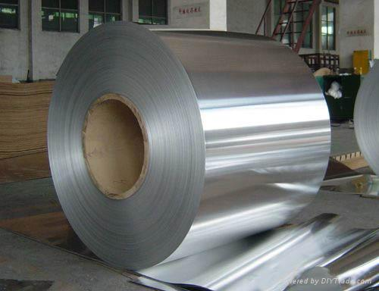 | - MATERIAS PRIMAS Y MATERIALES
1 | ¿Utiliza materiales sostenibles y/o materias primas ecológicas en sus procesos productivos? Indique cuales.
 | SÍ ☐ Haga clic aquí para escribir texto./ NO☐
 | Si no, ¿estaría dispuesto a utilizarlos? SÍ ☐ / NO☐
2 | ¿Utiliza subproductos, materias primas secundarias o productos reciclados?
 | SÍ ☐ Haga clic aquí para escribir texto./ NO☐
 | Si no, ¿estaría dispuesto a utilizarlos? SÍ ☐ / NO☐
3 | Valore de 1 a 5 los siguientes criterios de toma de decisión a la hora de seleccionar proveedores  (1 muy bajo – 5 muy alto):
 | 1 | 2 | 3 | 4 | 5
Proximidad | ☐ | ☐ | ☐ | ☐ | ☐
Tiempos | ☐ | ☐ | ☐ | ☐ | ☐
Coste | ☐ | ☐ | ☐ | ☐ | ☐
Calidad materiales | ☐ | ☐ | ☐ | ☐ | ☐
Certificaciones | ☐ | ☐ | ☐ | ☐ | ☐
Sostenibilidad | ☐ | ☐ | ☐ | ☐ | ☐
Procedencia materia prima | ☐ | ☐ | ☐ | ☐ | ☐
Recomendaciones, Confianza | ☐ | ☐ | ☐ | ☐ | ☐
Otros | Haga clic aquí para escribir texto.

4 | Tipo de materiales y materias primas utilizadas
Papel y cartón | ☐ | Plásticos | ☐ | Metales | ☐ | Químicos | ☐
Agroalimentarios | ☐ | Textiles | ☐ | Minerales | ☐ | Otros | ☐

5 | COMENTARIOS
 | Haga clic aquí para escribir texto.

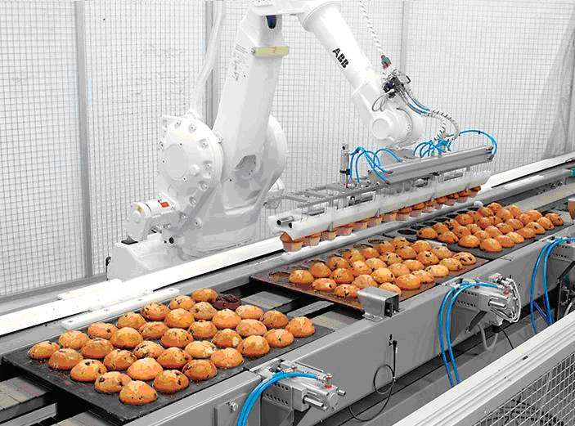 | - PROCESO PRODUCTIVO – TECNOLOGÍAS – MEDIO AMBIENTE
1 | ¿Su actividad está sometida al procedimiento de Autorización Ambiental Integrada (según Ley 16/2002 de prevención y control integrados de la contaminación)?
 | SÍ ☐ / NO☐
2 | ¿Utiliza en su proceso productivo mejores técnicas disponibles (MTD) recomendadas en documentos BREF-BAT (de acuerdo a Directiva 2010/75/UE)?
 | SÍ ☐ / NO☐
3 | ¿Su empresa utiliza tecnologías y procesos específicos para la prevención y control de la contaminación medioambiental?
 | SÍ (atmósfera) ☐ Sí (suelos) ☐ Sí (aguas) ☐ No, ninguna ☐
 | En caso afirmativo ¿cuáles?
 | Haga clic aquí para escribir texto.
4 | ¿Se ha calculado la huella de carbono de su empresa?
SÍ ☐ / NO☐
kgCO2eq/año
5 | ¿Realizáis prácticas de simbiosis industrial con otras empresas de la zona? Indicar.
 | SÍ ☐ Haga clic aquí para escribir texto./ NO☐
6 | COMENTARIOS
 | Haga clic aquí para escribir texto.

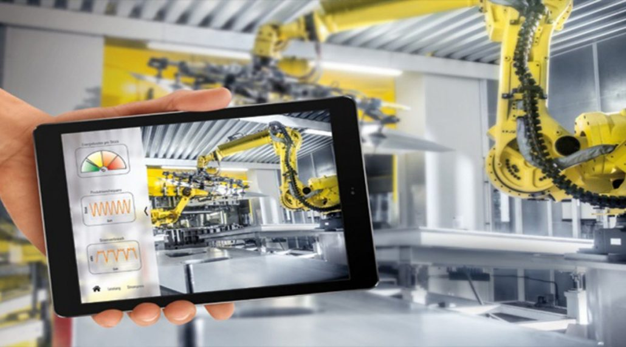 | - NUEVAS TECNOLOGÍAS – INDUSTRIA 4.0
1 | ¿Conoce el concepto de Industria 4.0?
 | SÍ ☐ / NO☐
 | En caso afirmativo, ¿dispone de plan empresarial de asimilación de tecnologías de la Industria 4.0?
 | SÍ ☐ / NO☐
 | En relación a ello, ¿dispone de plan formativo a este respecto?
 | SÍ ☐ / NO☐
2 | A nivel de planta ¿Utiliza elementos de automatización en sus procesos de fabricación?
 | SÍ ☐ / NO ☐
 | En caso afirmativo, ¿considera que esta automatización le aporta flexibilidad de producción y mejora de tiempos de entrega?
 | SÍ ☐ / NO ☐
3 | ¿Dispone de sistemas computacionales de gestión de la información con las cuales mejora su visibilidad y gestión de su negocio/planta? (tipo sistemas de gestión y planificación de la producción, de la manufactura, de clientes, de proveedores, de ciclo de vida del producto, de gestión de los recursos humanos, otros)
 | SÍ ☐ / NO ☐
4 | ¿Utiliza alguna de estas tecnologías habilitadoras?
☐ Análisis de datos y/o Big Data
☐ Servicios en la nube
☐ IoT, Internet of Things
☐ Aplicaciones móviles
☐ Medios digitales (web, redes sociales, plataformas colaborativas, etc.)
☐ Ciberseguridad
☐ Automatización
5 | A nivel de interoperabilidad y comunicaciones, ¿tiene conectada la planta con los sistemas de información y gestión?
 | SÍ ☐ / NO ☐
 | Además, ¿tiene interconectados algunos de sus sistemas de gestión e información?
 | SÍ ☐ / NO ☐
6 | ¿Sus productos o producidos disponen de características inteligentes (captación de datos, comunicaciones, localización, monitorización, etc.) o relación con servicios digitales (aplicaciones computacionales, móviles, medios sociales, etc.?
 | SÍ ☐ / NO ☐
Si dispone indique cuáles
Haga clic aquí para escribir texto.
7 | Indique si dispone de medios y/o sistemas digitales para monitorizar o hacer seguimiento de algunas de estas acciones
☐ Clientes
☐ Proveedores
☐ Energía
☐ Agua
☐ Residuos o excedentes
☐ Otros recursos compartidos, indicar
Haga clic aquí para escribir texto.
8 | Indique si dispone de medios y/o sistemas digitales para gestionar algunas de estas acciones
☐Clientes
☐Proveedores
☐Energía
☐Agua
☐Residuos o excedentes
☐Otros recursos compartidos, indicar
Haga clic aquí para escribir texto.
9 | Está interesado en participar (o ya participa) en proyectos de I+D+i para asimilar estas nuevas tecnologías
 | SÍ ☐ / NO ☐
10 | COMENTARIOS
 | Haga clic aquí para escribir texto.

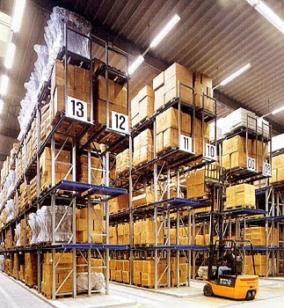 | - PRODUCTOS
1 | ¿Utiliza criterios de eco-diseño en la fabricación de sus productos?
 | SÍ ☐ / NO☐
 | ¿Cuáles?
Recursos sostenibles | ☐ | Eficiencia energética | ☐ | Reparabilidad | ☐ | Durabilidad | ☐ | Reciclabilidad | ☐
Identificación de materiales y sustancias |  |  | ☐ | Otros | ☐

3 | ¿Conoce la huella ecológica (incluyendo huella de carbono) de sus productos?
 | SÍ ☐ / NO☐
4 | ¿Sus productos poseen certificaciones o sellos ecológicos?
 | SÍ ☐ / NO☐
5 | COMENTARIOS
 | Haga clic aquí para escribir texto.

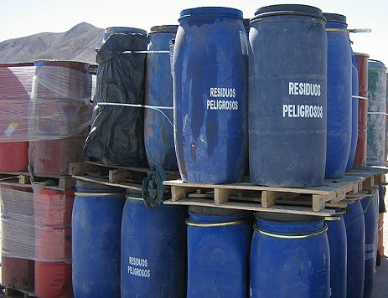 | - RESIDUOS
1 | ¿Qué cantidad de residuos asociados al proceso productivo genera su empresa?
 | <10t/año ☐ 10 – 100t/año ☐ >100 t/año ☐
2 | ¿Dispone de residuos que podrían ser reutilizados por su empresa u otras (excedentes y subproductos que podrían reaprovecharse sin transformación previa, ej. recortes textiles)?
 | SÍ ☐ / NO☐
3 | ¿Qué tipo de material residual se genera?
Papel y cartón | ☐ | Plásticos | ☐ | Metales | ☐ | Químicos | ☐
Agroalimentarios | ☐ | Lodos depuradora | ☐ | Textiles | ☐ | Minerales | ☐
Otros ☐Haga clic aquí para escribir texto.

 | ¿Podría especificar la tipología de estos materiales? (ej. virutas, recortes, pinturas y disolventes…)
 | Haga clic aquí para escribir texto.
 | ¿Genera residuos peligrosos?
 | SÍ ☐ / NO☐
4 | ¿Con qué frecuencia se generan los residuos?
 | Flujo continuo (diario, semanal, mensual) ☐ Flujo discontinuo ☐ Ocasionalmente ☐
5 | ¿Qué cantidad de residuos es gestionada por gestores autorizados?
 | <10% ☐ 10-25% ☐ 25-50% ☐ 50-75% ☐ >75% ☐
 | ¿Con qué frecuencia se recogen los residuos?
 | Regularmente (recogida diaria, semanal, mensual) ☐ Ocasionalmente ☐
6 | Gestión actual de los residuos:
 | Preparación para reutilización ☐ Reciclado ☐ Otra valorización ☐ Eliminación ☐ NS/NC ☐
7 | ¿Su empresa dispone de un área para el almacenamiento temporal de residuos?
 | SÍ ☐ / NO ☐
 | Capacidad:
 | Excedentes de 1 semana ☐ Excedentes de 1 mes ☐ Excedentes de 1 año ☐
8 | ¿Su empresa tiene implementado algún sistema/protocolo de gestión de residuos?
 | SÍ ☐ / NO ☐
 | ¿Considera que podría optimizarse la gestión de los residuos en su empresa?
 | SÍ ☐ / NO ☐
9 | COMENTARIOS
 | Haga clic aquí para escribir texto.

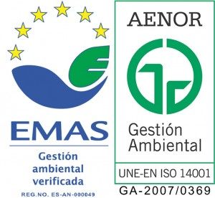 | - CERTIFICACIONES
1 | Por favor, indique si tiene implementado alguno de los siguientes sistemas de gestión:
ISO 14.000 | ☐ | ISO 9000 | ☐ | ISO 50000 | ☐ | EMAS | ☐ | OTROS | ☐
Haga clic aquí para escribir texto.

2 | Por favor, indique si su empresa y/o productos disponen de algún distintivo de calidad
 | SÍ ☐ / NO ☐
 | En caso afirmativo, ¿cuáles?
 | Haga clic aquí para escribir texto.
3 | COMENTARIOS
 | Haga clic aquí para escribir texto.

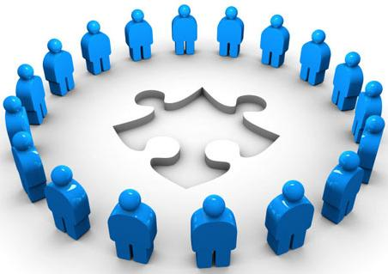 | - ESTRATEGÍA EMPRESARIAL, POLÍTICAS, PERSONAL
1 | ¿Existen políticas medioambientales/energéticas en su empresa?
 | SÍ ☐ / NO ☐
 | ¿Se cumplen adecuadamente?
 | SÍ ☐ / NO ☐
2 | ¿Tienen planes de formación en materia energética y/o medioambiental: gestión de recursos, eficiencia energética, residuos, otros?
 | SÍ ☐ / NO ☐
 | Haga clic aquí para escribir texto.
3 | ¿Se utilizan en su empresa estrategias de sensibilización dirigidas a optimizar el uso y gestión de los recursos: materias primas, energía, agua…?
 | SÍ ☐ / NO ☐
 | Haga clic aquí para escribir texto.
4 | COMENTARIOS
 | Haga clic aquí para escribir texto.
Muchas gracias por su colaboración.

